ПАМЯТКА
ПО ПРОТИВОДЕЙСТВИЮ КОРРУПЦИИ

ЭТО ИНТЕРЕСНО
МЕЖДУНАРОДНЫЙ ДЕНЬ БОРЬБЫ С КОРРУПЦИЕЙ
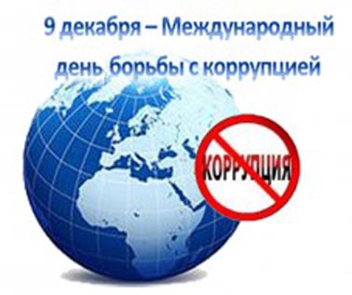
09 декабря 2003 года в мексиканском городе Мерида на Политической конференции высокого уровня была открыта для подписания Конвенция Организации Объединенных Наций против коррупции, принятая Генеральной Ассамблеей ООН 31 октября 2003 года. Документ обязывает подписавшие его государства объявить уголовным преступлением взятки, хищение бюджетных средств
и отмывание коррупционных доходов.
Начиная с 2004 года, по инициативе ООН, ежегодно 9 декабря во всём мире отмечается Международный день борьбы с коррупцией. Целью учреждения Международного дня борьбы с коррупцией, как указано в резолюции Генеральной Ассамблеи ООН, было углубление понимания проблемы коррупции и роли Конвенции в предупреждении и борьбе с ней.
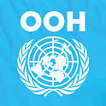
Специальный представитель Генерального секретаря ООН Ханс Корелл, объявив о решении учредить Международный день борьбы с коррупцией, призвал представителей более чем 100 стран, собравшихся
на конференцию, подписать Конвенцию. Она должна стать важным инструментом международного права для противодействия коррупции, «наносящей ущерб развитию стран и представляющей угрозу демократии и режиму правового государства».
Россия в числе первых стран подписала Конвенцию Организации Объединенных Наций против коррупции. Как подчеркнул в выступлении
на форуме глава российской делегации Заместитель министра иностранных дел Российской Федерации Алексей Мешков, «Россия ведёт с коррупцией бескомпромиссную борьбу и готова к конструктивному взаимодействию
на антикоррупционном фронте со всеми государствами и соответствующими международными организациями».
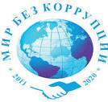
Подписанную в городе Мерида (Мексика) 09 декабря 2003 года Конвенцию Организации Объединенных Наций против коррупции Российская Федерация ратифицировала в марте 2006 года (Федеральный закон от 08 марта 2006 года № 40-ФЗ «О ратификации Конвенции Организации Объединенных Наций против коррупции»).
ИНТЕРЕСНЫЕ ФАКТЫ. Коррупция — это сложное социальное, экономическое и политическое явление, которое, в той или иной степени, затрагивает все страны, вне зависимости от уровня развития. Она замедляет экономическое развитие общества и подрывает государственные устои.
Статистические исследования установили, что во время борьбы
с коррупцией доходы государства могут увеличиваться в 4 раза (в долгосрочной перспективе), бизнес способен развиваться интенсивнее на 3 процента, а уровень детской смертности может снизиться на 75 процентов.
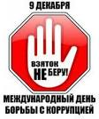
КТО ПРАЗДНУЕТ. Международный день борьбы
с коррупцией отмечает население всех стран-участниц ООН, которые поставили свои подписи и ратифицировали Конвенцию ООН против коррупции. Поэтому в 09 декабря во многих странах мира проходят демонстрации, встречи, конференции, семинары
и другие мероприятия, приуроченные к Международному дню борьбы с коррупцией.
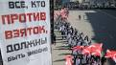
Россия не исключение. Силами общественных организаций, образовательных учреждений, представителей власти, правоохранительных структур
и ВСЕХ НЕРАВНОДУШНЫХ ГРАЖДАН во многих российских городах в этот день проводятся самые разные акции и мероприятия, печатаются листовки и плакаты, рассказывающие о вреде коррупции и методах борьбы с ней.
ВНЕСИ СВОЙ ВКЛАД В ПРОТИВОДЕЙСТВИЕ КОРРУПЦИИ!

